花蓮縣疑似特殊教育學生轉介、鑑定及安置網路通報說明
一、教育部特殊教育通報網：http://www.set.edu.tw/
（一）疑似生建檔：點選【特教登錄】
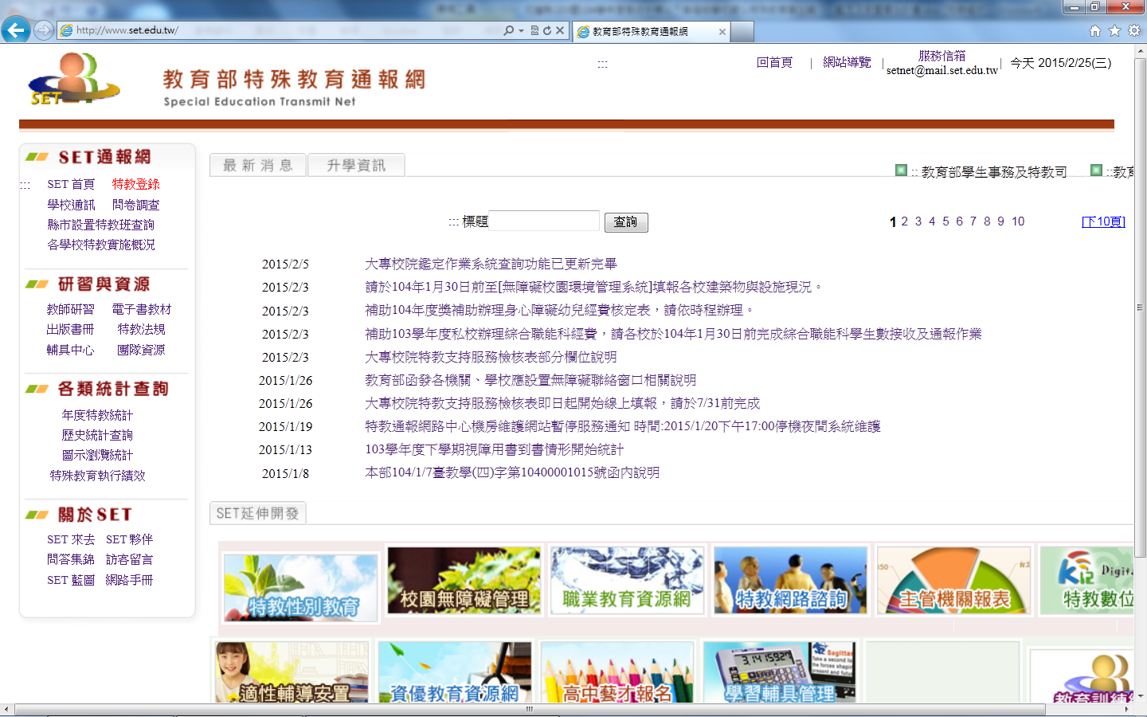
點這裡
1.登入學校學務帳號及密碼
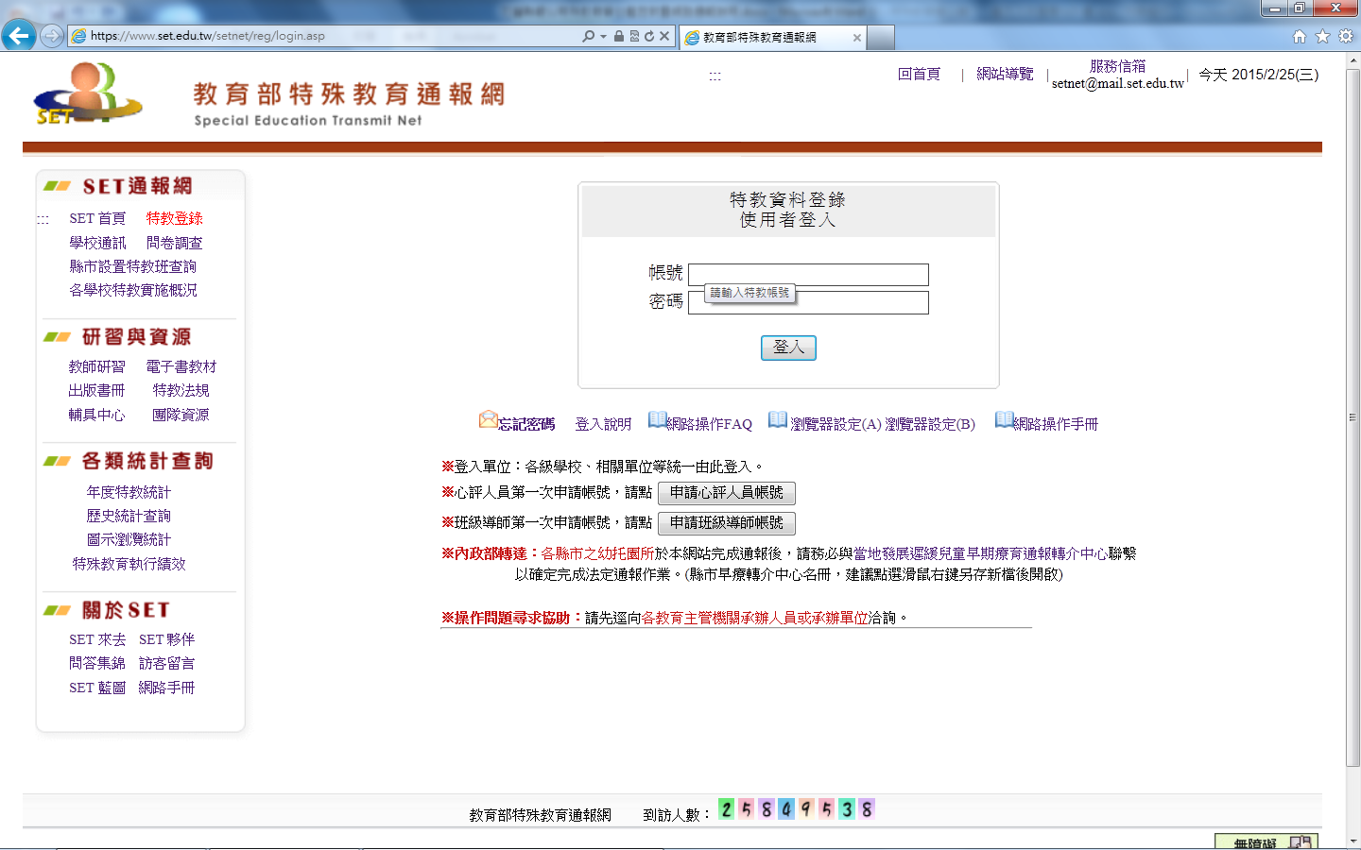
2.點選【待鑑定學生】
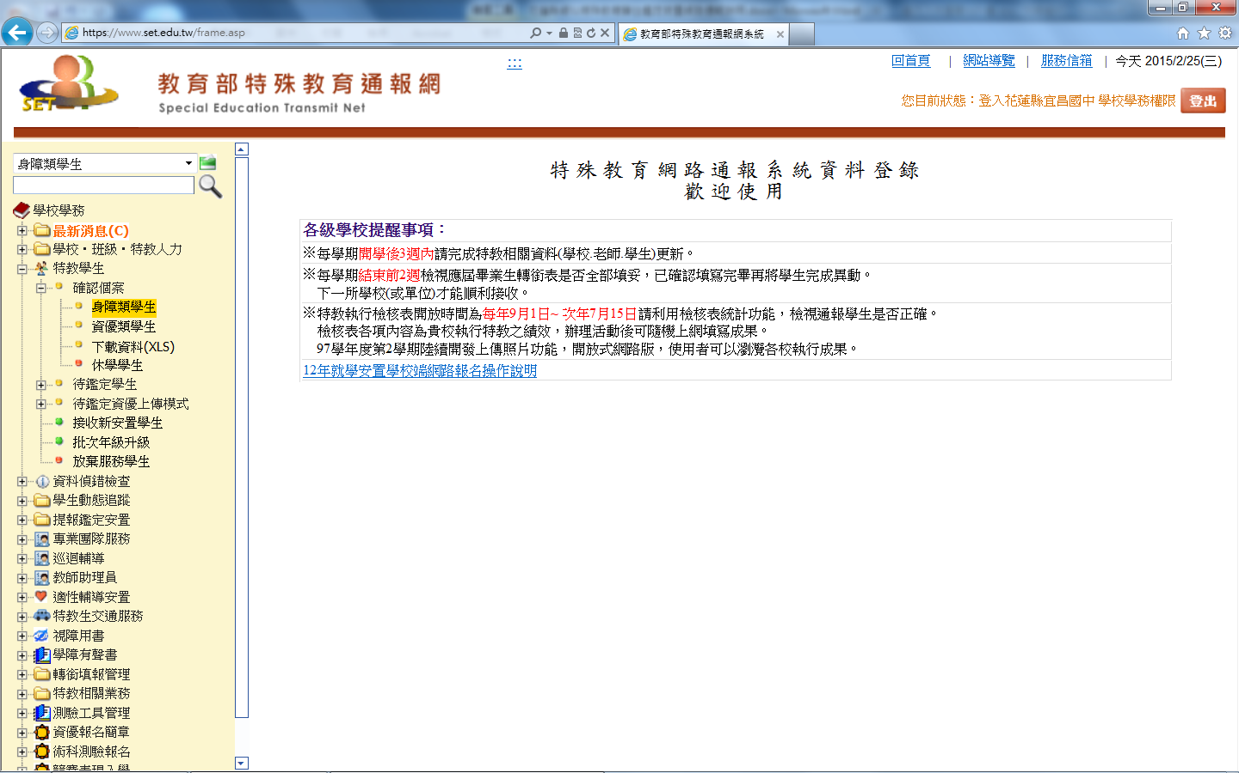
點這裡
3.點選【疑似身障生】
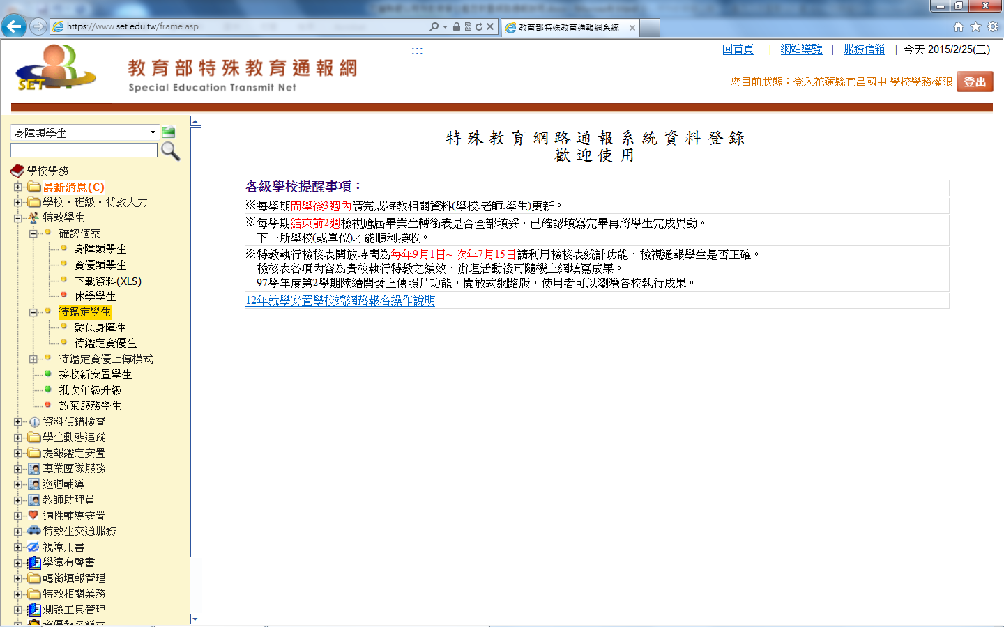
點這裡

4.點選【新增身障生（疑似生）】
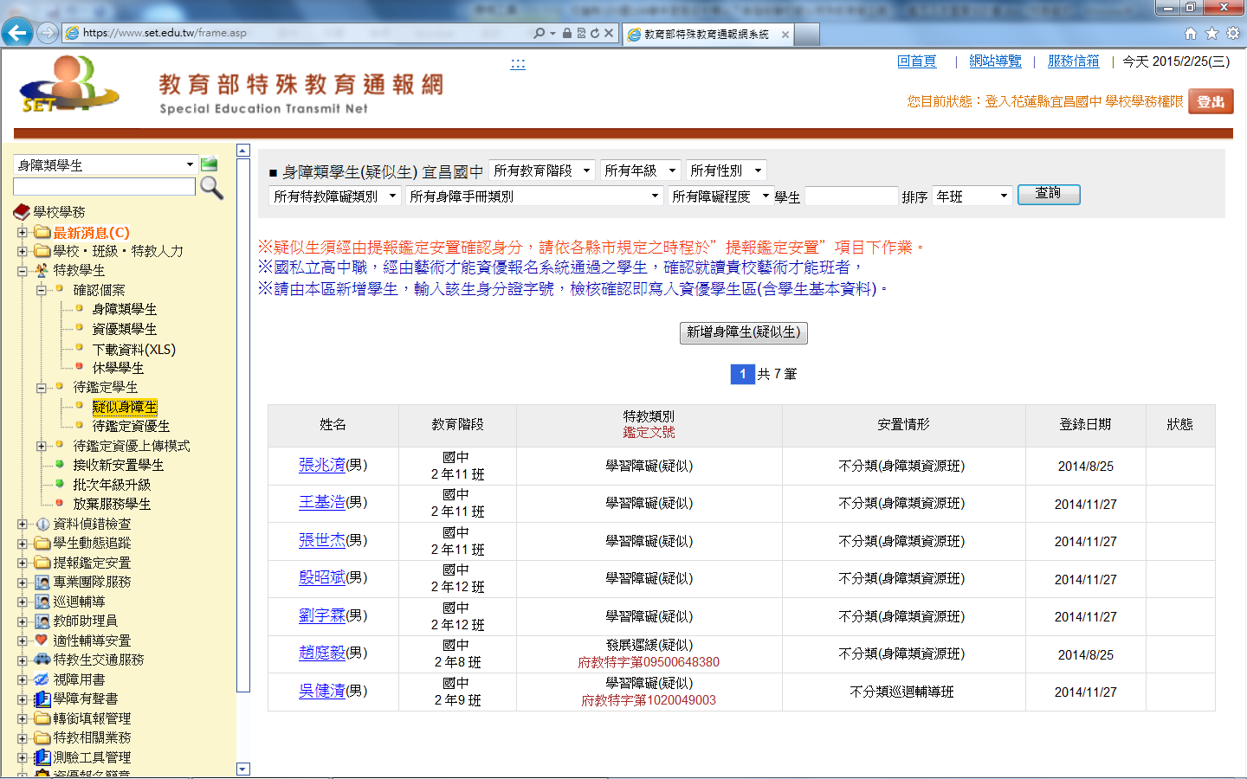
點這裡
5.輸入【身分證字號】後，點選【教育階段】，再按【下一步】
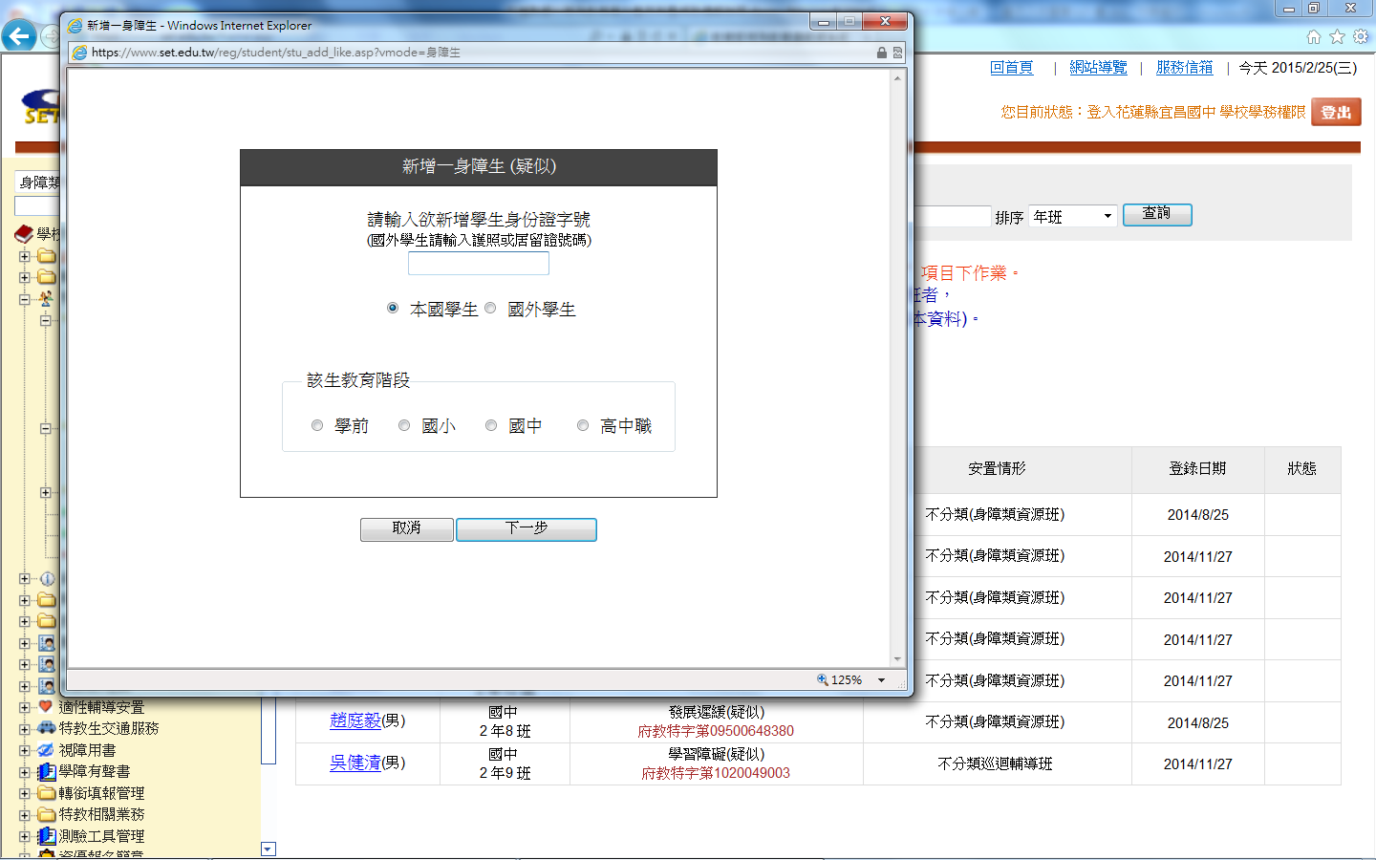

6.填寫疑似生基本資料後，點選右下方【存檔】。
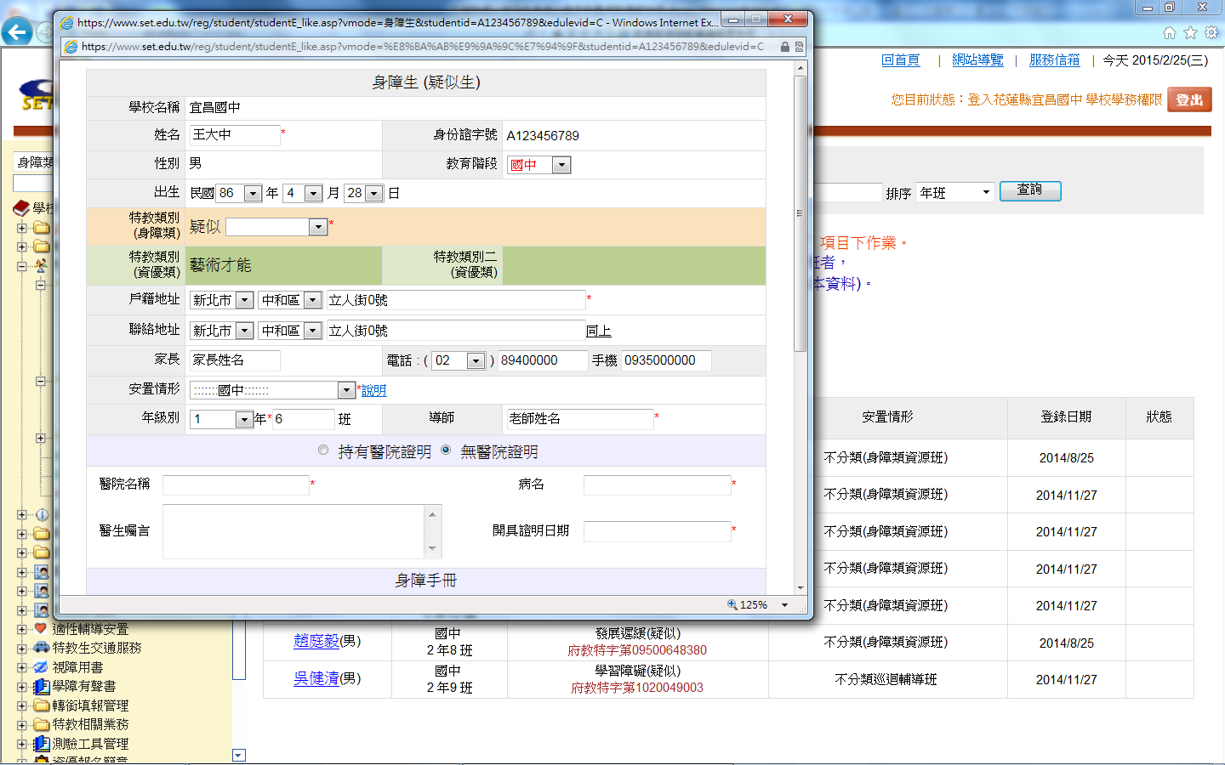
向下移動
7.直接【存檔】，完成新增疑似生。
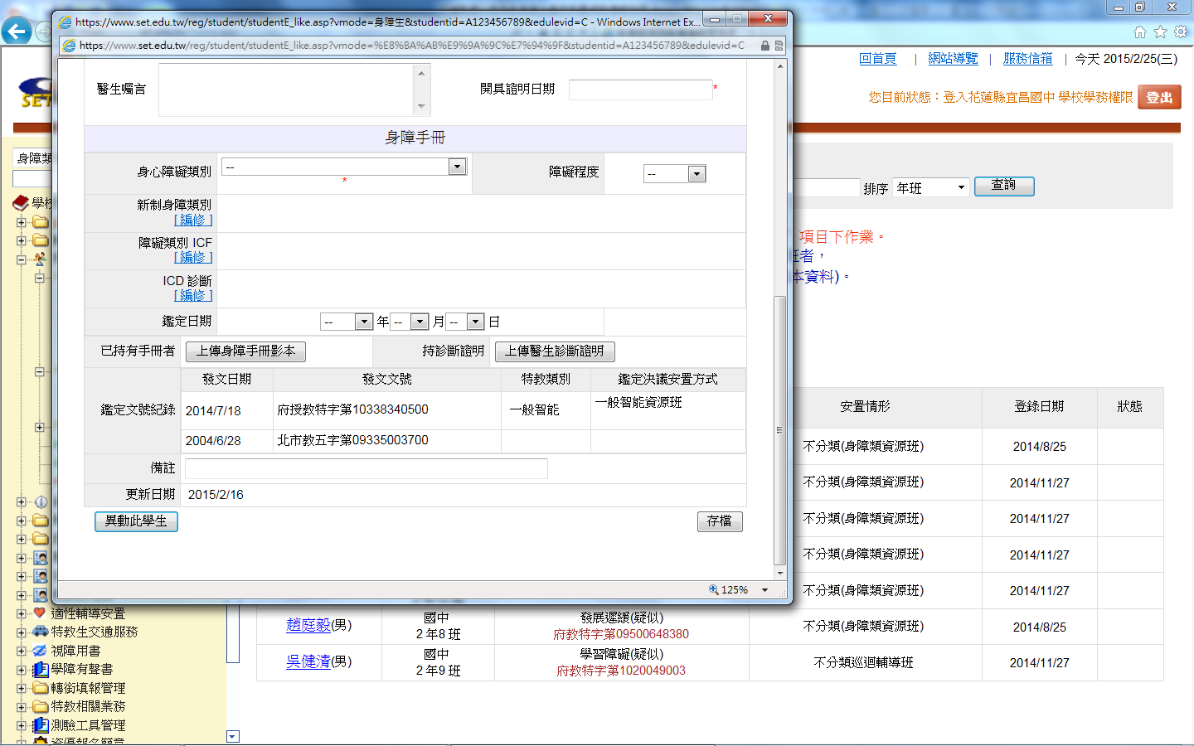

（二）提報鑑定安置
1.點選【提報鑑定安置】，再點選【填寫鑑定申請表】
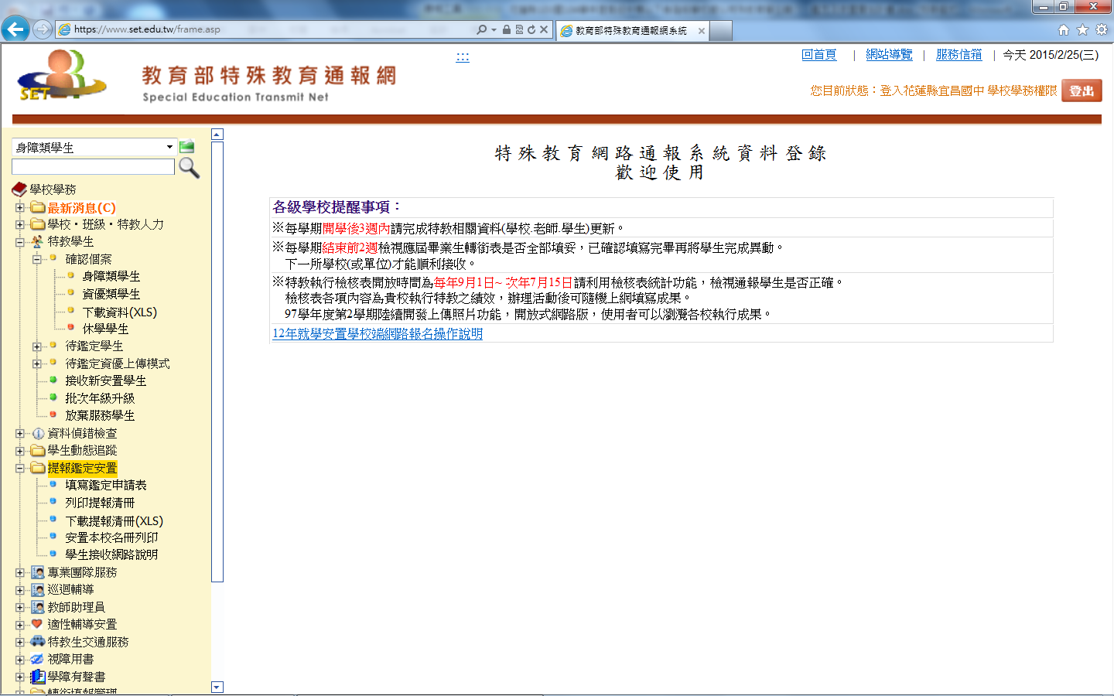
1
2
先於頁面上方作業梯次選擇【*第4次2015/3/19~2015/3/26（第4梯次鑑定安置工作）】
2.點選【新增提報鑑定學生】
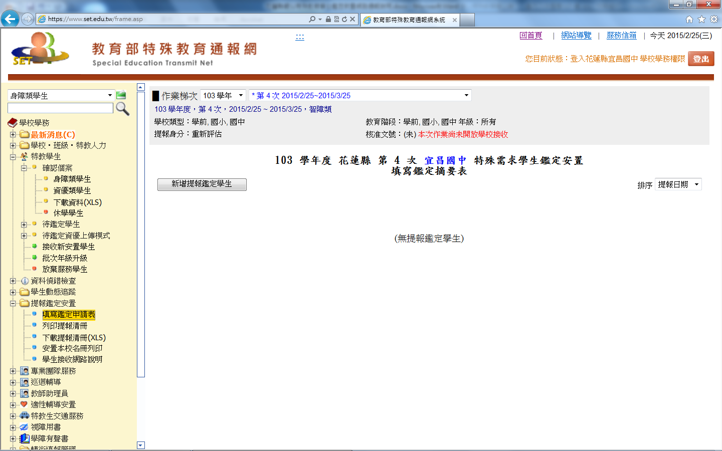
點這裡

3.選擇所有提報學生的【選擇提報類組】及【選擇提報身份】後，記得點選【選擇完畢】存檔。
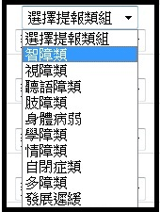
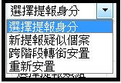
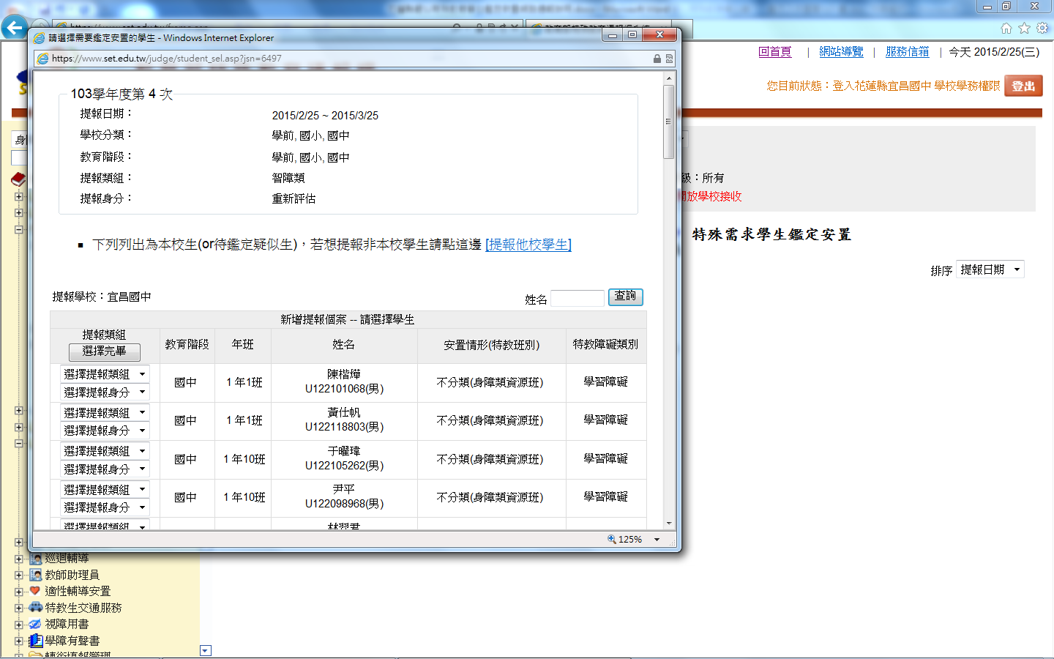
1
2
最
後
存
檔
4.於提報鑑定安置學生清冊中，點選【填寫】後【存檔】，完成鑑定摘要表。
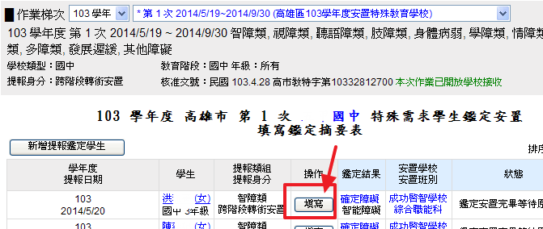
5.僅檢查學生基本資料後，直接【存檔】，完成鑑定摘要表。
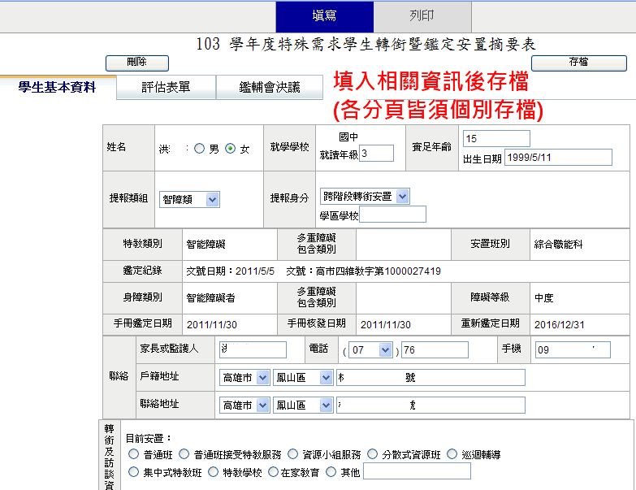
（三）列印提報清冊
1.點選【列印提報清冊】後，再點選【列印】
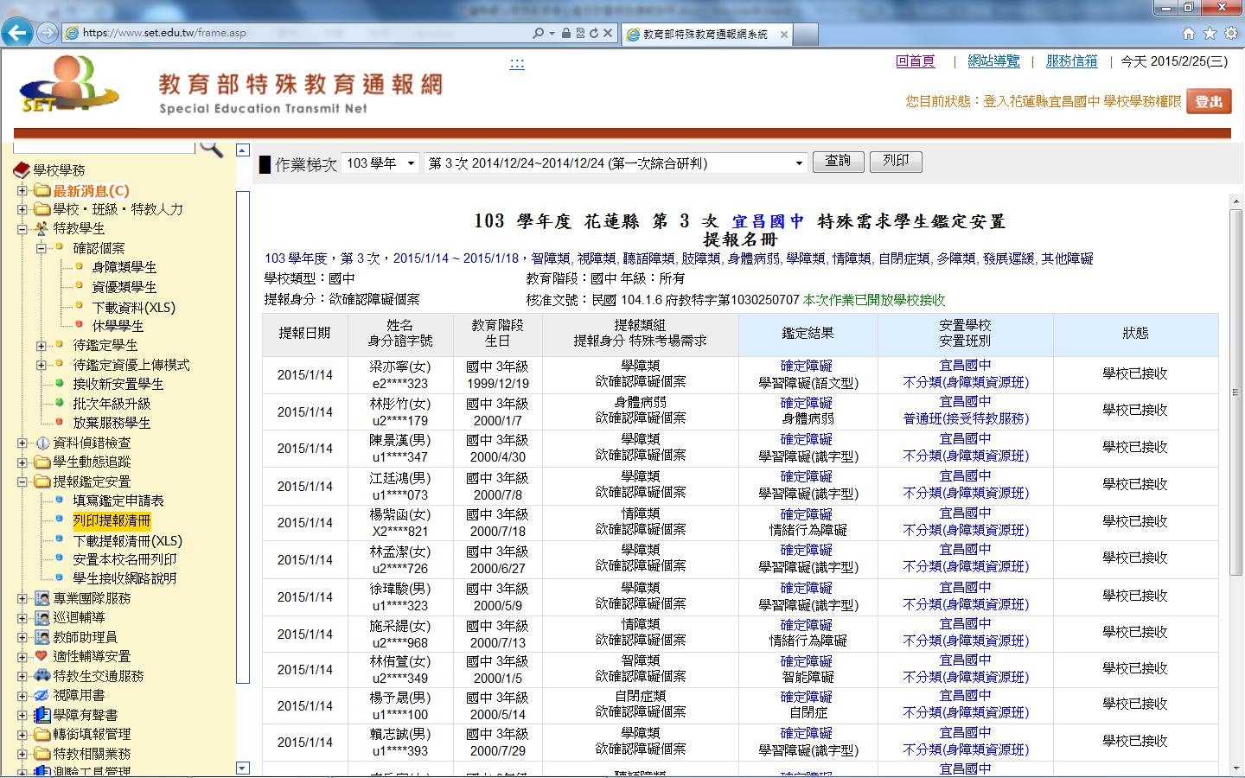
1
2
2.完成列印提報清冊後並核章。

